H28.10.23千早赤阪村 棚田保全活動
サツマイモの収穫祭・コスモス摘み

平成28年10月23日（日曜日）に平成２8年度 第5回の保全活動を行いました。
平成2８年７月３日に植え付けたジャガイモを収穫しました。

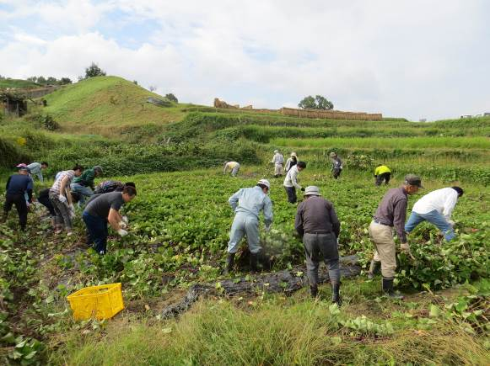 | 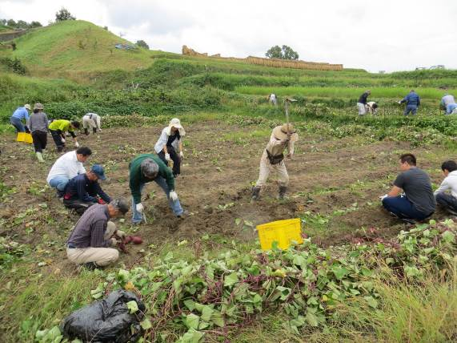
茂ったつるを切り、畝にかぶせていた  草除けのビニールシートをはがしていきます。 | サツマイモの収穫スタートです。  掘っても、掘ってもなかなか出てきません。
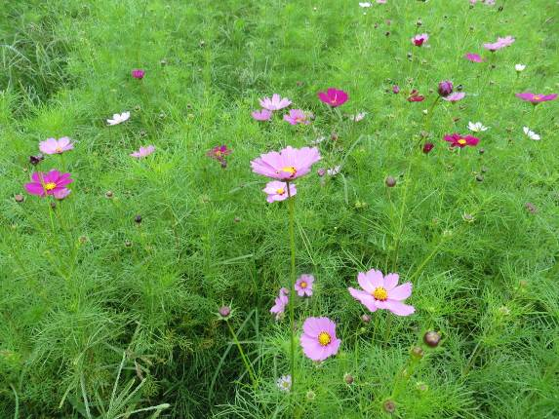 | 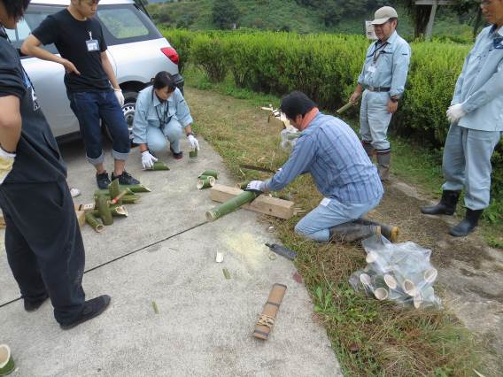
前回の活動（8月２８日）に蒔いた  コスモスがきれいに咲きました。 | 夢灯りで使用する竹灯籠作りも行いました。
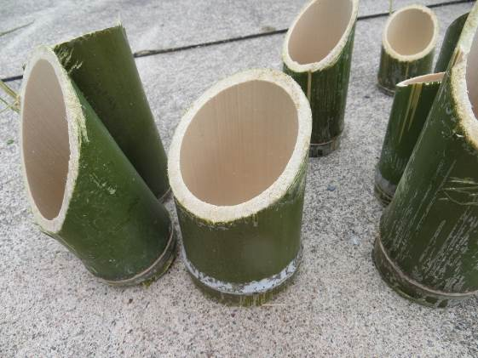 | 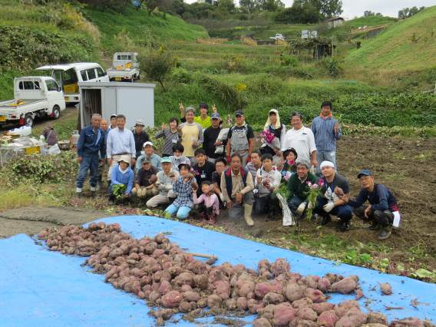
竹灯籠が完成しました。  夢灯り当日が楽しみです。 | 例年に比べて大きなサツマイモが  たくさん収穫できました。

